Муниципальное бюджетное образовательное учреждение «Школа №1»

Проект

**"Птица года 2017 - буроголовая гаичка."**

Автор: Рыжова Алина,15 лет,

учащаяся 9 «В» класса,

Руководитель: Горячева Людмила Павловна,

руководитель объединения дополнительного

образования «Мир экологии»

г.Семёнов

2017 год

**Оглавление**

1.Актуальность.........................................................стр. 3

2. Цель и задачи .......................................................стр. 4

3.Теоретическая часть..............................................стр.5

4.Практическая часть............................................... стр.9

5.Рефлексия деятельности...................................... стр.17

**Актуальность проекта:**

Мне захотелось узнать побольше о Буроголовой гаичке, выявить места её обитания, сделать проект по изготовлению макета птицы в натуральную величину.

С помощью макета, который я сделала, мы можем привлечь интерес к данному виду птиц, рассказывать малышам об этой удивительной птице, они могут её рассматривать и даже потрогать.

Исследовательскую и проектную виды деятельности считаю очень важными в формировании экологической культуры школьников.

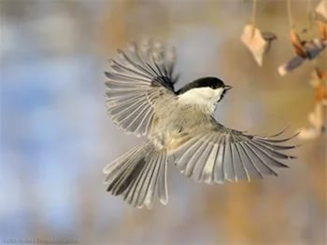

**Цель проекта:**

Исследовать уникальность птицы Удода, места её обитания, особенности. Сделать макет птицы удода для дальнейшего его использования на занятиях экологического кружка в рамках формирования экологического воспитания школьников.

**Задачи проекта:**

1. Провести исследовательскую работу.
2. Сделать макет птицы удода для дальнейшего его использования на занятиях экологического кружка
3. Рассказать об уникальности удода.

**Теоретическая часть**

Союз охраны птиц России каждый год выбирает птицу года. В 2017 году этот «титул» получила буроголовая гаичка.

**Чем же заслужила эта маленькая птица такую честь**?

Несмотря на свое хрупкое сложение, она может быть символом успешного противостояния трудностям: эта маленькая птичка зимует не только в средней полосе Европейской России, но и в Якутии, на «полюсе холода», где нередки морозы до минус 50 градусов. Суровыми зимами спасают буроголовую гаичку запасы корма, созданные в теплое время. Орнитологи подсчитали, что с весны до осени одна гаичка складирует в укромных местах до 15 кг зимнего запаса (преимущественно семян ели) – около полумиллиона кормовых объектов. Чтобы успешно перезимовать, достаточно 300 000 таких объектов, но инстинкт велит перестраховываться – часть запасов зимой не удастся найти.

Народное название «пухляк» эта птичка получила за то, что в холода сильно распушает оперение, превращаясь в пухлый рыхлый шарик. Буроголовая гаичка – типичный лесной житель, в городах ее можно встретить разве что в лесопарках.

Неумолимая статистика свидетельствует, что в первый год жизни из 1000 гаичек выживает только треть, до 5 лет удается дожить примерно 50 птицам, а до 6-7 лет – только трем. Максимально известная продолжительность жизни пухляка – 9 лет.

**Песня буроголовой гаички**— повторяющаяся последовательность нежных и печальных звуков, более характерной является звонкая, чуть гнусавая позывка (обычно её передают слогами: «цици-джээ-джээ»), которой птица пользуется очень часто.

**Места обитания**

Меньше других синиц склонна к антропогенным ландшафтам и редко встречается вблизи жилья человека. Основной биотоп — горные и равнинные хвойные и смешанные леса с участием сосны, ели и лиственницы, часто глухие, заболоченные участки и поймы рек. В Сибири населяет сплошную тёмнохвойную тайгу, сфанговье болота, на северной границе тундры ивняки и ольховые кустарниковые заросли. В лесостепи Южной Сибири селится среди посадок сибирского кедра. В средней Европе встречается преимущественно в пойменных лесах среди кустарниковой растительности, в небольших рощицах, на опушках. В горах встречается вплоть до границы древесной растительности — в Европе в среднем до 2000 м, на Алтае до 2300 м, в китайском Тянь-Шане до 2745 м над уровнем моря. Вне сезона размножения поднимается и значительно выше — например, в Тибете зарегистрированы встречи пухляков на высоте 3840 и 3960 м над уровнем моря.

**Размножение**

Сезон размножения начинается в апреле — мае, в июле появляются лётные птенцы. Гнездо устраивается в гнилом стволе или пне мёртвого дерева (обычно берёзы, осины, ольхи, лиственницы) на высоте до 3 м над землёй. Как и хохлатая синица, буроголовая гаичка предпочитает выдолбить (или скорее выщипать) гнездо самостоятельно, однако в случае неудачи может использовать уже готовые естественные пустоты либо старые гнёзда хохлушек, малого пёстрого дятла либо свои собственные, предварительно углубив и очистив дупло.

**Гнездование**

Основной строительный материал — кусочки коры, берёста, полоски размочаленного луба, иногда шерсть и небольшое количество перьев. После окончания строительства делается перерыв на 1—5 дней. Кладка из 5—9 яиц, за редким исключением один раз в год. Яйца белые с красновато-коричневыми пятнами и крапинами, часто более густыми на тупом конце. Размеры яиц: (15—16) х (12—13) мм. Насиживает самка в течение 13—15 дней, в то время как самец кормит её и охраняет территорию. Иногда самка покидает гнездо и самостоятельно добывает себе корм.

Птенцы появляются асинхронно, обычно в продолжение двух или трёх дней.

.

**Внешний вид**

Пухляк очень похож на черноголовую гаичку, отличается от неё голосом и некоторыми особенностями окраски: «шапочка» на затылке заходит дальше на зашеек и матовая, а не блестящая; чёрное пятно под клювом шире и напоминает «слюнявчик», имеется светлый участок на крыле, образованный светлыми краями второстепенных маховых перьев.

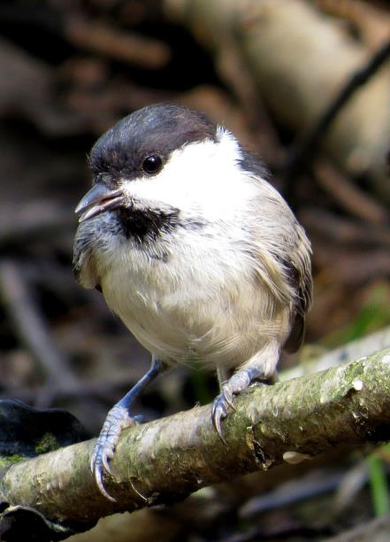

**Практическая часть**

***Первый этап – подготовительный.***Нашла множество фотографий и рисунков буроголовой гаички в интернете, приготовила всё необходимое : бумага(черновики), клей, туалетную бумага, нитки, проволоку, краски и погрузилась в увлекательный мир творчества.

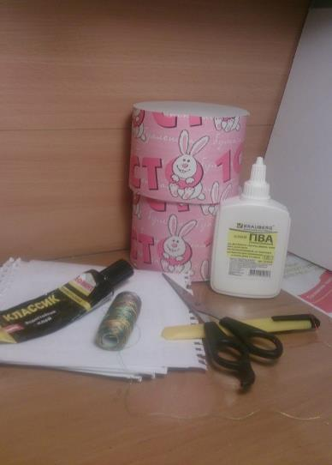

**Второй этап- создание макета**

Я поготовила всё необходимое и начала работу. Сначала сделала комок из бумаги, обмотала его нитками для прочности. Приготовила папье-маше из туалетной бумаги и клея и стала обклеивать комок из бумаги. Затем высушила мою заготовку.

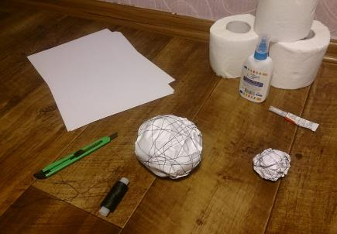

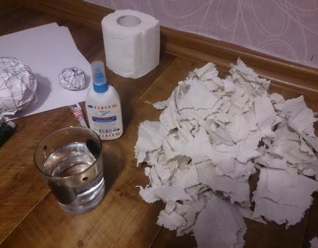

Массу, сделанную из т. бумаги, клея и воды, нанесла на предварительно заготовленный бумажный шар. Это будет тело птички.

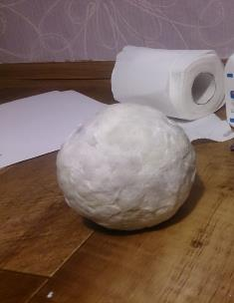

Далее к моей заготовке налепливаю голову и придаю форму Буроголовой гаички.

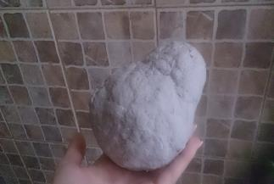

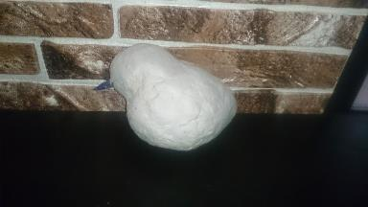

Клюв сделала из кончика ручки при помощи горячего клея.

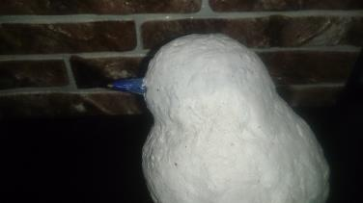

Так изделие выглядит после нанесения краски.

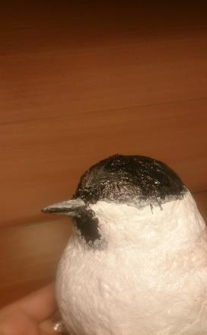

**Макет готов, переходим к следующему этапу…**

**Этап третий - оформление изделия.**

Главное для птицы, это ее перья. Их я и начала делать в первую очередь. Хвостовые перья я изготавливала из кож. заменителя и проволоки. В крыльях провлоку не использовала.

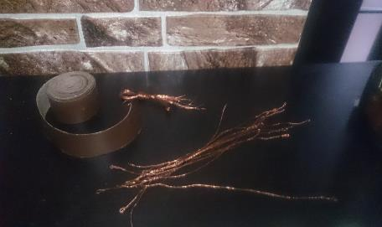

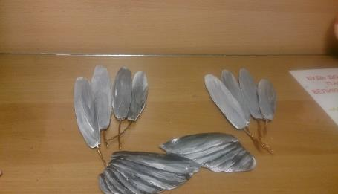

Прикрепляю все перья к птичке и начинаю раскрашивать ее.

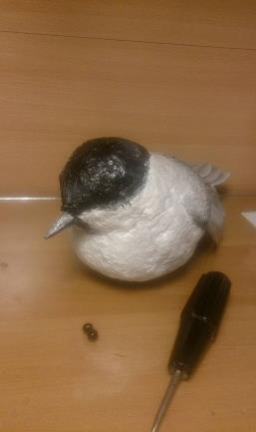 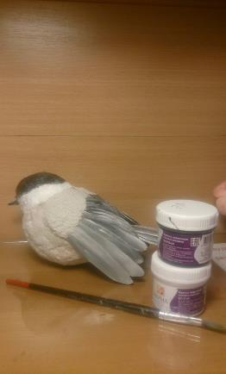

Для большей прочности использую акриловые краски.

Чтобы закрепить бусины (глазки птички) нужно сделать неглубокие отверстия. На горячий клей закрепила.

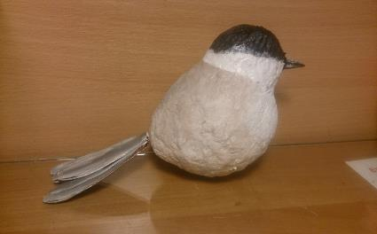

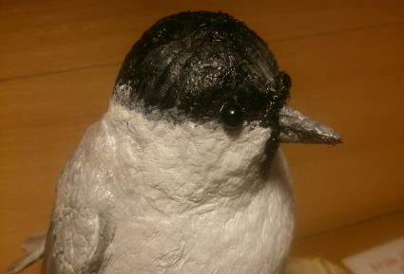

Уже изделие становится похоже на птичку.

**Завершающий этап**

Вот такую замечательную подставку помог сделать папа и с помощью проволоки прикрепил птичку. Из пластилина я сделала лапки.

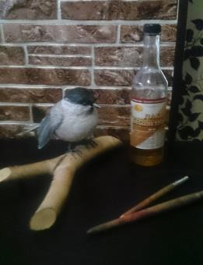 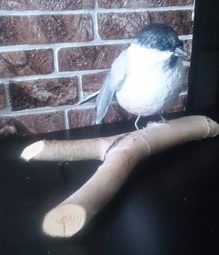

**Вот такая замечательная буроголовая гаичка у меня получилась!**

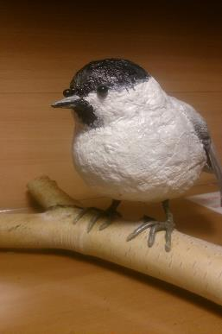

**Рефлексия деятельности**

Я рассматриваю готовое изделие, сопоставляю его с фотографиями Буроголовой гаички в природе и понимаю, что у меня всё получилось. Макет выглядит как живая птица. Я навсегда запомню как выглядит эта птица, ведь я сделала его своими руками. Теперь макет можно использовать в работе нашего экологического кружка, показывать младшим школьникам, чтобы заинтересовать их, увлечь к исследованию природы, даже моим одноклассникам очень понравилась моя работа. Я - человек очень творческий, а когда творчество приносит пользу- приятно вдвойне. Кроме того, работая над проектом, я и сама приобрела новые знания, навыки работы с различными материалами, и, конечно, творческие способности. Я думаю, что у меня всё получилось и цель достигнута.

